**Практическое занятие 2**

**Использование конструкцийPHP**

**Пример из лекции**

Файл**index.html**

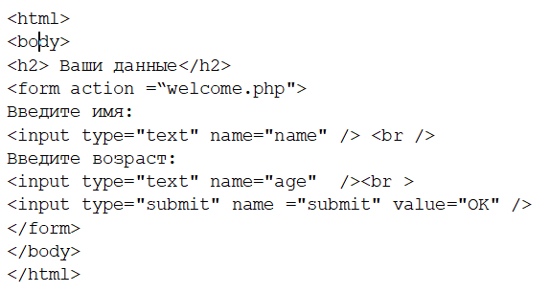

Файл**welcome.php**:

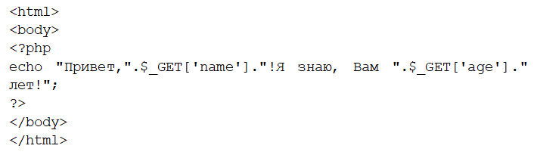

**Задача 1.1**

Необходимо создать файл index.php, в который необходимо поместить форму из предыдущей задачи.

Вместо надписи «Введите ваш возраст» и текстового поля поместите надпись «Введите год рождения» и создайте элемент SELECT (выпадающий список с годами с 1990 по 2020.

При создании элементов списка необходимо использовать цикл For.

После выбора года и отправки данных с помощью кнопки ОК, вывести сообщение

«Привет ___! Я знаю, Вам __ лет!»на другой странице.

Для этого в теге <form>значение атрибута action должно быть имя файла, в котором будет выводиться сообщение.

Необходимо использовать метод передачи данных **POST**в этой и следующих задачах.

**Задача 1.2**

После отправки данных с помощью кнопки ОК, вывести сообщение в том же файле index.php, но саму форму не выводить.

**Задача 1.3**

Вывести сообщение под формой.

При выводе сообщения выбранные данные в форме должны остаться на экране.

**Задача 2\***

Создайте новую Web-страницу с именем index.html. На этой странице выведите следующую форму:

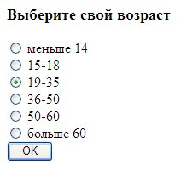

В зависимости от выбранного возраста в том же файле под формой вывести информацию о возрасте и рекомендации для этого возраста с использованием оператора switch

